学院评价操作说明（授权教学院长）
步骤一、登录系统
以教师用户登录。

图1
步骤二、进入学院评价界面。在菜单教学评教管理→学院评价
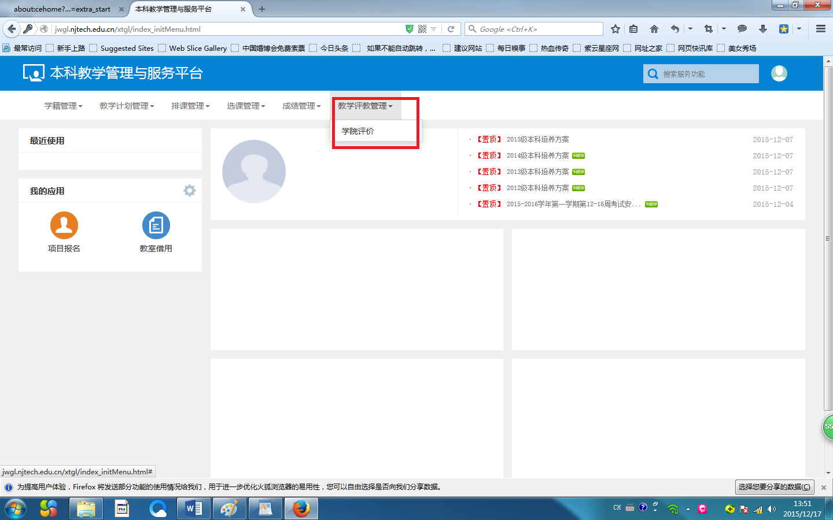
图2

图2

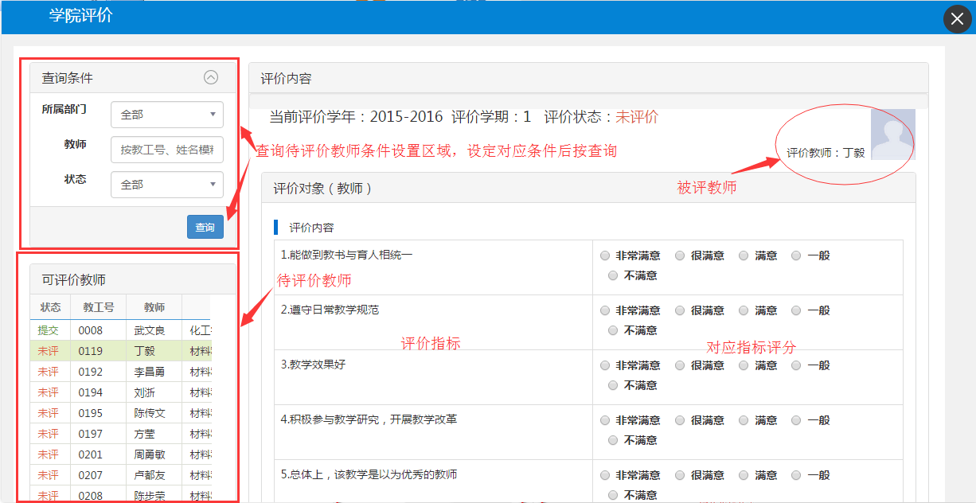
图3
注意：“教学院长”角色做学院评价，评价的教师是承担教学院长所在学院开设课程的授课教师，教师授课的教学任务为当前评价学年学期才能被评。
查询条件在查询条件区域中的状态：未评
步骤三、对教师进行评价。在图3先查询待评价教师的条件，然后按“查询”按钮，左下显示列表中显示待评价教师信息，再对右边的评价指标进行客观的评价，待所有指标打分后按“提交”按钮，完成对该教师的评价。评价界面及评价完成后提交系统显示图4界面：
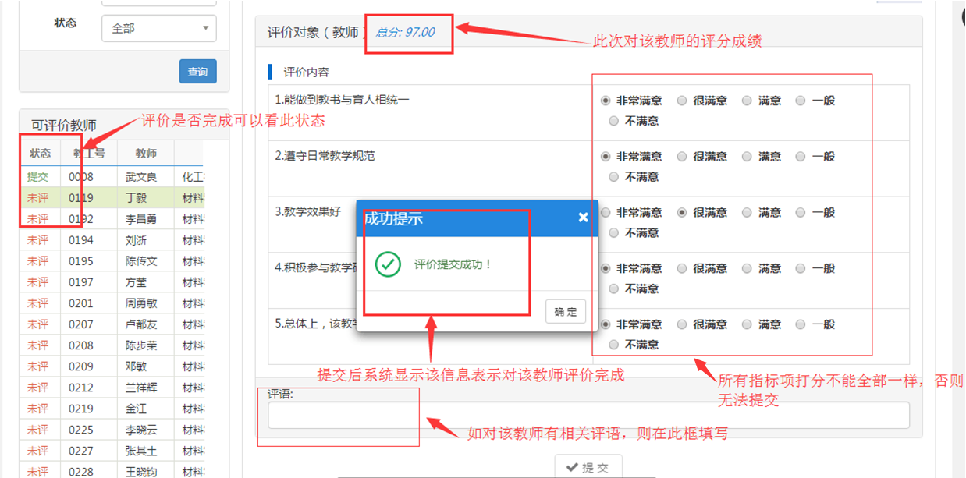
图4

注意：评价内容不能全部一致，如果所有评价指标打分一致，系统出现图5提示
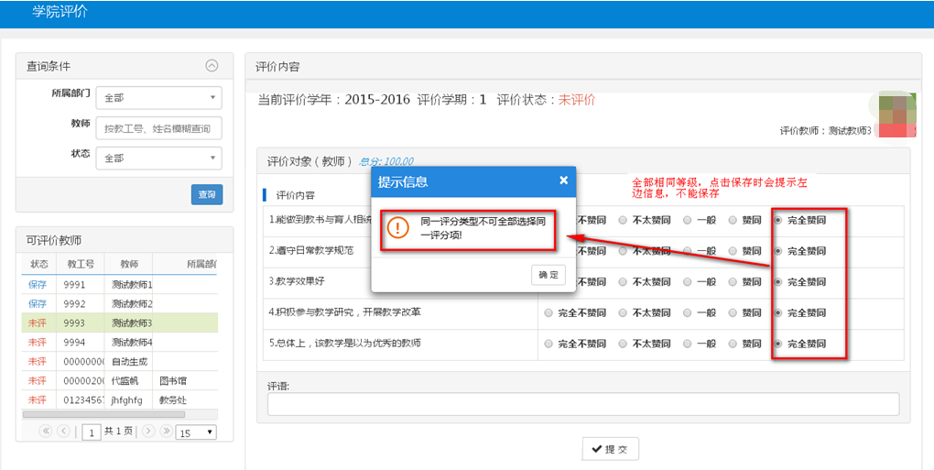
图5

